**Hướng Dẫn Sử Dụng Chương Trình Quản Lý Thu Chi**

----------------------------------------------------------------------------------

1. Khi vào chương trình, màn hình “Đăng Nhập” sẽ hiện ra để bạn đăng nhập vào chương trình thu chi của mình.

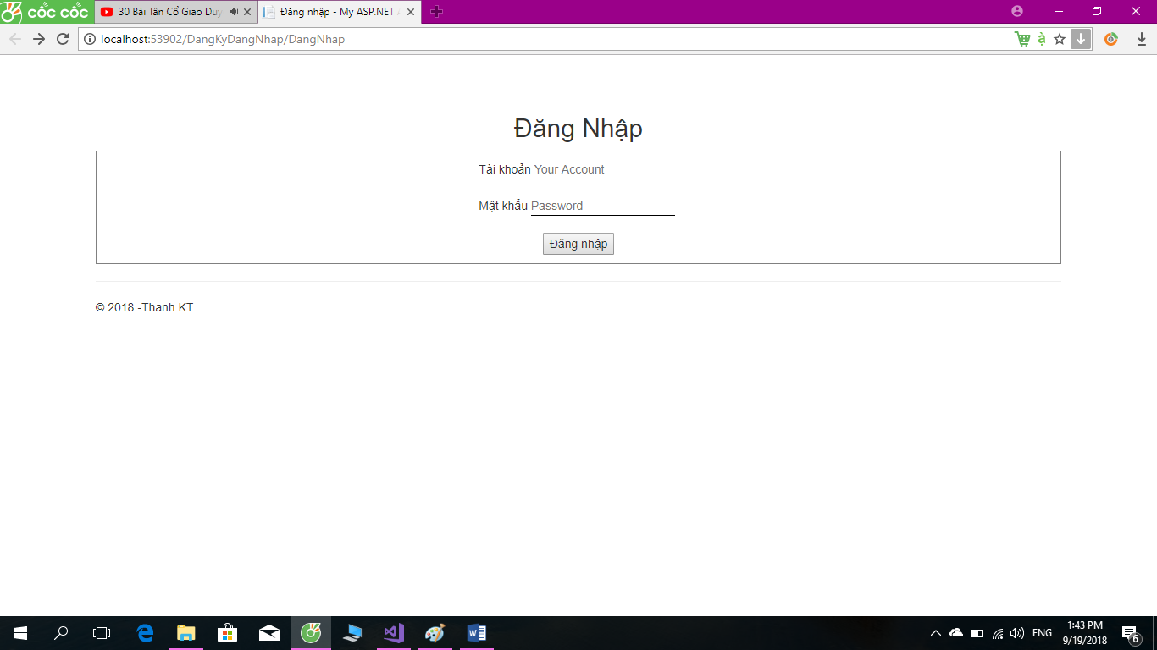

1. Sau khi đăng nhập thành công, bạn sẽ tới trang chủ chính thức. Tại trang này bạn sẽ xem được những thứ bạn đã thu lại và chi ra.

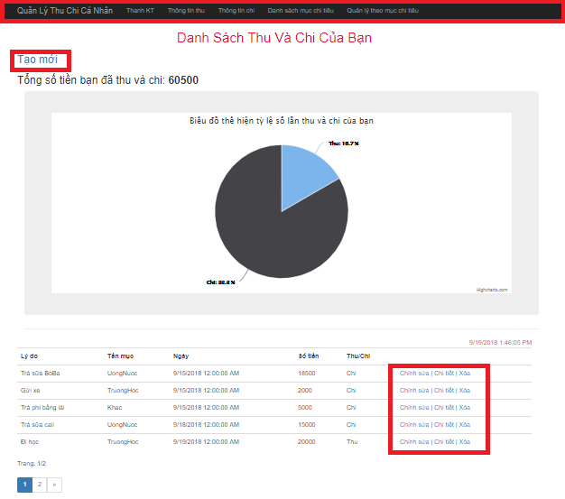

Bạn có thể xem tổng quát nhất mình đã thu, chi như thế nào. Biểu đồ sẽ cập nhật bạn tỷ lệ theo số lần mà bạn đã thu, chi.

Ngoài ra, bạn cũng có thể click vào “Tạo Mới”, điền đầy đủ thông tin và tạo mới mỗi khi bạn có khoản thu, chi mới. Bên cạnh đó bạn cũng có thể Chỉnh sửa, xem Chi tiết và Xóa các thông tin bạn đã tạo.

1. Nếu bạn muốn xem thông tin chủ sở hữu, cụ thể là bạn. Trên thanh navbar, tìm đến tên chủ sở hữu ( Ví dụ ở đây là Thanh KT). Thông tin của bạn sẽ hiện thị ra như thế này:

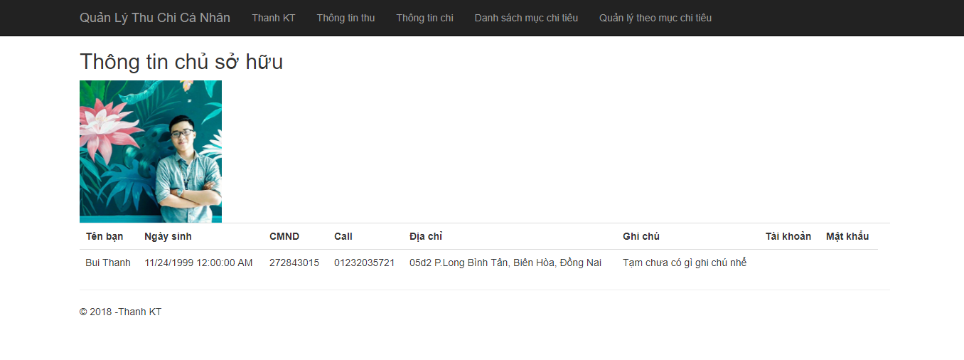

1. Vẫn trên thanh navbar, Thông tin thu sẽ hiện lên tất cả những khoản mà bạn đã THU.

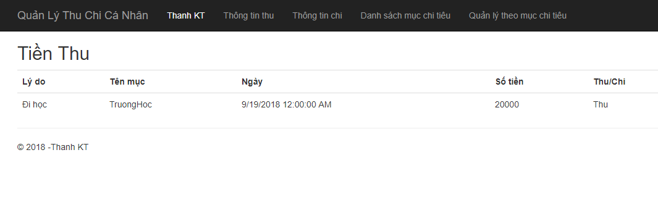

1. Có Thông tin thu rồi, vậy khi bạn muốn tìm Thông tin chi mà bạn đã chi ra thì làm như thế nào?

* Bên cạnh Thông tin thu bạn nhấp vào Thông tin chi để xem ngay nào !

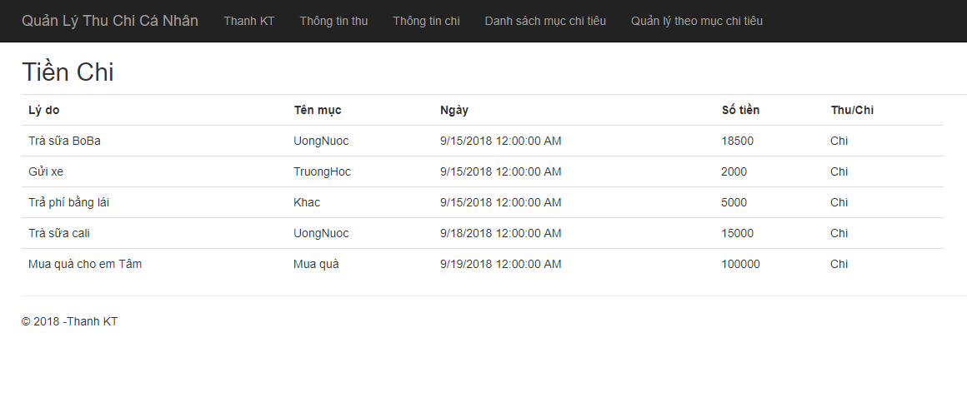

1. Khi nào đó bạn quên mất bạn đã gồm có những Mục Chi Tiêu nào. Để xem lại, Danh sách mục chi tiêu trên thanh navbar sẽ đáp ứng nhu cầu đó cho bạn.

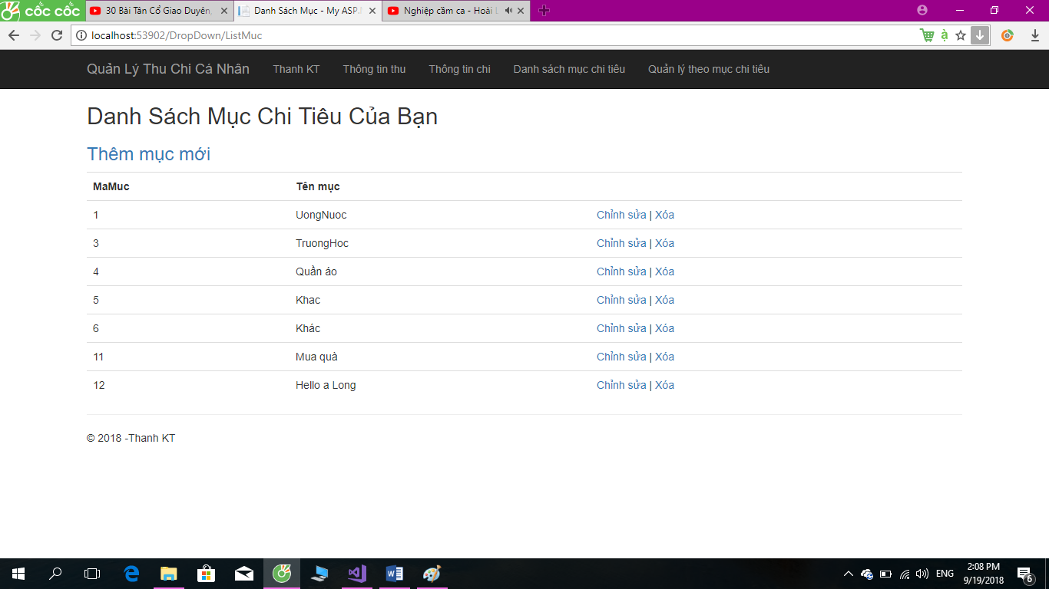

Tại đây, bạn cũng có thể Thêm mục mới, Chỉnh sửa và Xóa các mục mà bạn đã có sẵn.

1. Một lúc nào đó bạn muốn tìm nhanh theo mục. Ví dụ như bạn muốn biết trong mục Quần áo bạn đã thu/chi như thế nào, hay bạn đã thu/chi như thế nào trong mục Uống nước. Chỉ cần click vào một mục bất kỳ ở dưới đây.

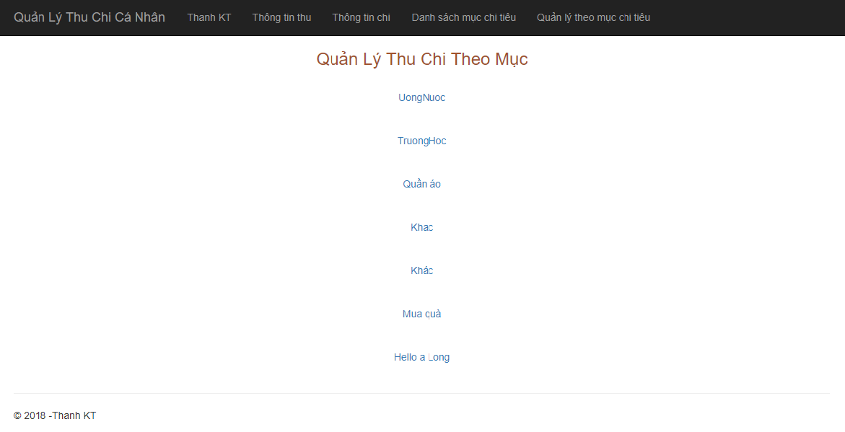

Trong ví dụ trên, giả sử như bạn muốn biết trong mục UongNuoc bạn đã thu/chi như thế nào? Thì khi click vào, kết quả sẽ hiện ra tất cả thông tin mà bạn đã chi cho UongNuoc.

Và đây là kết quả:

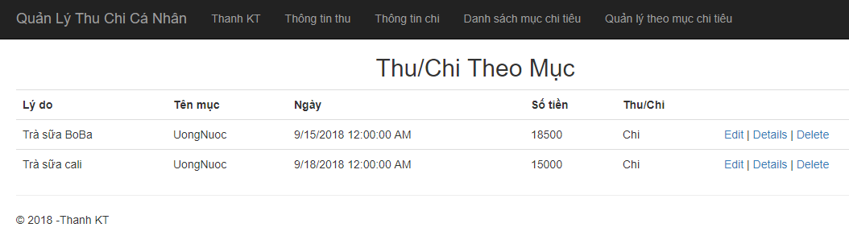

**TỔNG KẾT:**

Vậy là bạn đã biết cách sử dụng chương trình. Từ đăng nhập đến kiểm tra tổng quát thông tin thu và chi. Hoặc là chỉ thông tin thu, chỉ thông tin chi. Bạn có thể xem lại ngay các mục mà bạn đã chi và tìm khoản chi theo mục đó. Kiểm tra và chỉnh sửa thông tin cá nhân sao cho hợp lý nhất.

Đó là tất cả cách sử dụng Chương Trình Quản Lý Thu Chi. Khá ngắn và dễ phải không nào? Bắt tay vào và dung thôi !.

*--------Chúc bạn có những giây phút sử dụng vui vẻ ! ---------*